Использование визуальных форм представления учебного материала в процессе обучения как средство совершенствования самостоятельной учебно-познавательной деятельности учащихся.
Проблема мотивации к изучению английского языка в школе не только не теряет своей актуальности, но, наоборот, каждый год пополняется рядом вопросов, требующих решения в целях увеличения эффективности процесса обучения. Одним из способов активизации учебно-познавательной деятельности является визуализация материала как практика активного обучения. Об этом свидетельствуют многочисленные статьи и материалы, представленные на образовательных форумах и в электронных педагогических журналах.
Под термином «визуализация» подразумевается изменение формы представления информации без нарушения ее содержания, то есть систематизация и упорядочение материала для его изложения в графической или иной форме.
Согласно современному заказу общества, поиск оптимальных путей организации учебно- воспитательного процесса, а также рациональных вариантов содержания обучения и его структуры требует современных способов визуализации, особая роль которых является не только результатом развития технологий, упрощающих поиск и доступ к информации, но и потребности в быстром обучении и запоминании больших объемов материала.
Главной целю использования любого способа наглядной демонстрации учебного материала является возможность реализации двухканальной коммуникации, и, соответственно, увеличения объема передаваемой информации. Языковой материал становится компактным и лишенным излишних деталей, что позволяет обучающимся тратить меньше времени на его запоминание. По этой же причине исчезает страх перед большим объемом информации для усвоения, что ведет к повышению мотивации. Четкость структуры визуализированного материала и его эргономичность упрощают процесс восприятия. Данные свойства визуализации особенно полезны при введении новой лексики, так как они положительно влияют на языковую догадку обучающихся, развивают ее, что приобретает исключительную роль, если речь идет о явлении, с которым школьники не знакомы.
Визуализация отвечает принципам и требованиям личностно-ориентированного обучения, активизирует мышление обучающихся, соответствует возрастным особенностям обучающихся, а также подходит для осуществления самостоятельной работы и работы с обучающимися с ОВЗ (в частности обучающихся с дислексией). Она помогает не только вовлечь обучающихся в учебный процесс, но и использовать при этом современные средства ИКТ, которые играют особую роль в иноязычном образовании на настоящем этапе его развития.
Изучение литературы, посвященной современным методам повышения мотивации на уроке иностранного языка в школе посредством визуализации информации, позволило нам выделить такие способы как:
1) мультимедийная презентация;
2) интерактивная викторина;
3) инфографика;
4) ментальная карта.
В методике подобные способы упорядочивания учебного материала носят название активного обучения, определенного А.А. Вербицким как переход от алгоритмизированных методов организации дидактического процесса к исследовательским, развивающим и способствующим творческому и мотивирующему обучению.
Так, например, использование мультимедийных презентаций, то есть слайдов, содержащих краткую и структурированную информацию на определенную тему, является одним из основных требований применения современных технологий на уроке. Мультимедийные презентации являются их более инновационной версией, так как дополнительно включают использование динамики, звука, изображения, комбинируя ряд аспектов, позволяющих наиболее эффективно удержать внимание слушателя. Мультимедийные презентации отличаются большей наглядностью предоставляемого материала. Они представляют собой материал, творчески адаптированный учителем для определенного возраста обучающихся.
На сегодняшний день мультимедийные презентации являются одним из наиболее эффективных и часто используемых способов предоставления учебного материала, так как практически каждый учитель владеет навыками их создания и интегрирования в учебный процесс.
Мультимедийная презентация может быть использована при обучении всем аспектам языка, то есть фонетике, лексике и грамматике, а также на разных этапах обучения, например, при введении нового материала или контроле его усвоения. Такой вид предоставления материала способен активизировать все виды речевой деятельности (аудирование, говорение, чтение и письмо). Использование мультимедийных презентаций не нарушает структуру и ход занятия, сохраняя все необходимые элементы образовательного процесса.
Грамотный отбор содержания презентации подразумевает, в первую очередь, то, что содержимое слайдов не должно дублировать материал, озвучиваемый учителем. В противном случае уровень внимания обучающихся снизится, как и их заинтересованность в самой презентации и таким образом ее необходимость на уроке как таковая встанет под вопрос.
Лаконичность презентации подразумевает систематизацию выбранного материала, разработку единого дизайна и разбавление «сухого» текста иллюстрациями, графиками, фотографиями, видео и аудио фрагментами.
Порядок расположения слайдов и наличие необходимых структурных элементов презентации, таких как титульный слайд, оглавление, сам учебный материал, выводы, информационные ресурсы по теме особенно важны для логического построения работы с презентацией.
Таким образом, при корректном подходе к составлению презентации могут значительно облегчить передачу ряда языкового материала за счет наглядности, краткости и информативности, а также использоваться учителем как раздаточный или справочный материал для самостоятельного изучения.
Пример презентации:
https://docs.google.com/presentation/d/1WpDqBe-1FbI6qvgayxO9EiLSCm7neiQK/edit?usp=sharing&ouid=114715327164223480229&rtpof=true&sd=true
Интерактивная викторина, то есть игра-презентация, насыщенная различными элементами визуализации, эффективна благодаря именно ее игровой направленности. Это связано с тем, что игра создает необходимое для любого обучающегося умственное напряжение, при этом раскрывая его через активную, творческую и увлекательную деятельность.
Такой вид работы на уроке соответствует трем главным целям, то есть образовательной (например, информация о стране изучаемого языка, введение новой лексики), развивающей (закрепление знаний, анализ и оценка визуальных образов) и воспитательной (работа в команде). Составление подобной викторины не требует использования сложных программ, а также может быть полностью основано на материале УМК.
Таким образом, урок, на котором закрепление пройденного языкового материала проводится в форме интерактивной викторины, обладает большим мотивирующим эффектом, при этом не теряя обучающей и развивающей составляющих, в отличие от любого вида тестирования: открытого или закрытого.
Примеры заданий, которые я использую на своих уроках:
https://learningapps.org/display?v=prx9twd8t17
https://learningapps.org/display?v=p9baw6g2321
https://learningapps.org/display?v=paw2c6n0t20
https://learningapps.org/display?v=pmyjutbz321
https://learningapps.org/display?v=pv2mwt6bk21
https://learningapps.org/display?v=pyhvgickc20
https://learningapps.org/display?v=po5fwugpj20
https://learningapps.org/display?v=p6qzngcrc18
Еще одним эффективным способом представления информации в графическом виде является инфографика или информационная графика. Главной целью здесь является быстрая и четкая передача большого объема информации с помощью схем, рисунков, кратких комментариев и графиков, поэтому такой способ визуализации особенно подходит для введения, закрепления или обобщения лексико- грамматического или лингвострановедческого материала.
Составление такого рода схемы – процесс одновременно сложный и нет. Безусловно, обилие Интернет-ресурсов для создания инфографических изображений облегчает эту задачу, однако не каждая схематичная картинка может быть отнесена к инфографике. Необходимо учесть ряд правил и нюансов для достижения ее максимальной эффективности. Например, согласно А. Каиро, автору многочисленных научных работ об инфографике, к ряду важнейших законов успешной визуализации информации относятся наличие контекста, детальный анализ всей информации, особенно сложной, которую не всегда можно представить в упрощенной форме и концентрация только на самых необходимых деталях, учитывающая потребности конкретной целевой аудитории.
Именно эти критерии характеризуют инфографику как сложный процесс, требующий тщательной проработки информации и учета большого количества деталей. Однако, трудоемкость данного способа визуализации оправдывается повышением мотивации обучающихся, которую вызывает сочетание яркого оформления текстового содержания и присутствие образно-символических объектов, требующих догадки. Например, эту технологию можно успешно применять при отработке времен, предлогов, идиоматических выражений. Компактность схем позволяет использовать их на уроке и в качестве раздаточного материала.
Можно выделить следующие преимущества использования элементов этой технологии на уроках:
- большее количество информации
- богатый лексический материал, активный вокабуляр
- легкое восприятие информации
- решение большого количества задач.
- развитие визуальной грамотности учащихся.
- обучение детей критичному отношению к источникам информации.
Такие сервисы, как
- http://www.visual.ly
- www.dailyinfographic.com
- www.coolinfographics.com
специализируются на создании и распространении инфографики, поэтому поиск материала не является затруднительным.
Вокруг подходящего материала нужно построить занятие. Следущие задания подойдут для большей части инфографики:
- Найти в инфографике 5-10 интересных фактов.
- Проверить некоторые из них на истинность (найти подтверждение им в иных источниках).
- Сделать краткий устный отчет, используя инфографику.
- Составить тест по приведенной информации для проверки понимания другими учащимися.
- Ответить на вопрос: «Что именно удивило вас большего всего в данной инфографике?»
Использование инфографики не ограничивается только работой с навыками восприятия: существует достаточное количество инструментов для создания собственных.
Ресурсы
- https://www.canva.com/ru_ru/sozdat/infografika/
- http://www.infogram.com
- http://www.piktochart.com
- http://www.canva.com
являются простыми онлайн-редакторами для построения инфографики.
Учащимся можно предложить следующие задания, связанные с подготовкой инфографики:
- Попросите их создать инфографику, основанную на тексте, который они только что прочитали.
- Попросите учащихся перевести статистические данные из какого-либо текста в формат инфографики. Это можно применить к какому-либо опросу в классе или к информации из делового журнала
- Дайте задание составить карту связей слов, посвященных определенным темам, и добавить к ним изображения.
- Можно создать инфографику о временах глаголов и включить в нее прямые времени, иллюстрации, правила, посвященные форме и произношению.

Еще одним способом визуализации является ментальная карта или карта памяти, позволяющая изображать объекты и связи между ними для лучшего запоминания. Чаще всего, она применяется для изучения лексики или грамматики иностранного языка.
Это диаграмма, в которой ряд второстепенных идей и соотносящихся с ними аспектов расположен вокруг главной мысли или термина, и которая используется для структурирования и наглядного изображения этих идей, связанного с радиантностью мышления, то есть ассоциативным мыслительным процессом, направленным от одного центрального объекта.
Автором данного способа визуализации считается британский психолог Тони Бьюзен, он же сформулировал ряд ключевых моментов применения ментальных карт на уроке. Во-первых, ментальные карты привлекают внимание обучающихся, потому что не являются чем-то стандартным и привычным: несмотря на их эффективность, не многие учителя активно ими пользуются. Во-вторых, использование ментальных карт в презентациях также способствует повышению мотивации и интереса школьников, ведь учебный материал становится более адаптивным. Огромную роль, согласно Бьюзену, играет и тот факт, что ментальные карты не просто иллюстрируют материал, но и выявляют взаимосвязи между рядом понятий и явлений, то есть демонстрируют целостную картину какого-либо предмета, вмещая в себя большой объем информации, при этом представляя собой достаточно небольшое и зачастую яркое, креативное изображение. Таким образом, карта памяти может применяться и как способ преобразования однообразного линейного, то есть последовательного, текста в легкое для запоминания и воспроизведения в памяти изображение.
Как и мультимедийные презентации, карты памяти могут применяться на любом этапе обучения иностранному языку – при введении нового материала, его семантизации или активизации, обобщении, организации поиска решения проблемы. Но чаще всего учителя применяют этот способ при первом знакомстве с языковым материалом и анализе его ключевых идей. Ментальные карты могут применяться для организации групповой или самостоятельной работы в классе, работы со словарями, активизации творческих и интуитивных способностей обучающихся.
Вместо диктовки правил или рисования мелом на доске сложных схем, можно создать mind map и поделиться учениками.
На уроках английского языка мы создаем интеллект-карты тем или иным способом в зависимости от темы, целей и задач. В любом случае интеллект-карты – это наглядный способ представления информации, когда в центре записано понятие, от которого отходят лучами ассоциации или связанные понятия. Эти схемы очень похожи на солнце, поэтому учащиеся так и называют их «солнышко». «Солнышко» звучит намного позитивнее и вдохновляющее, чем spidergram (как называют такого рода схемы в англоязычной методической литературе):
Это могут мини-карты для наглядного изображения, например, фразового глагола. Их можно быстро нарисовать на уроке. В центре пишется глагол, от него лучиками отходят предлоги, с которыми он употребляется, под предлогами пишется новое значение, которое приобрел глагол. Рекомендуется английские и русские слова писать разными цветами, чтобы можно было легко сфокусироваться на одном или другом языке при необходимости.
Это могут быть карты по определенной лексической теме. Тогда эти карты выглядят как огромные солнца со множеством лучей. У кого-то они больше похожи на деревья. Вкус составления и внешняя привлекательность интеллект-карт приходят с опытом, т.к. перед учащимися стоит задача – собрать всю лексику по одной теме вместе, распределить ее по группам (если возможно), показать эти связи графически (у многих это вызывает затруднение). Рекомендуется выписывать не просто слова, а словосочетания по темам. Под каждым словом или словосочетанием другой ручкой или карандашом пишется перевод.
Это могут быть карты-опоры для пересказа текста. Тогда в центре записывается название текста или его основная мысль. Далее лучами выписываются словосочетания. Между ними строится определенная последовательность с помощью стрелочек и линий.
Интеллект-карта в качестве домашнего задания может ставить целью повторение лексики, пересказ текста. Если интеллект-карта рисуется дома, то вместо перевода слов можно использовать рисунки, схемы, значки, вырезанные картинки, т.е. внести личностный компонент.
Интеллект-карты хороши для подведения итогов по теме, проблеме, вопросу.
Интеллект-карты – это отличный инструмент для мозгового штурма.
Так может выглядеть mind map по грамматике 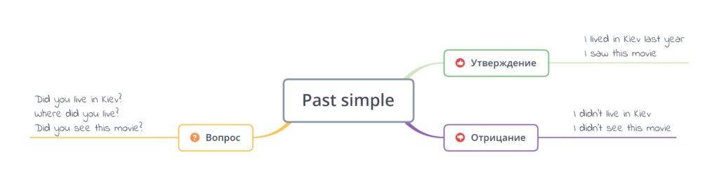
Mind maps отлично подходят как база для разговорных заданий.
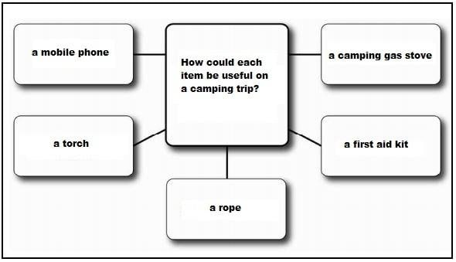
Для того чтобы попрактиковать разговорный английский на уроке, по центру карты можно написать вопрос, который собираетесь обсудить с учениками, а на ответвлениях – разные варианты для ответа.
Затем ученики обсуждают разные опции, дискуссируют и выбирают лучшую.
Карты отлично подойдут для письменных заданий, вместо скучных планов. Также их можно использовать как помощь при творческом ступоре или как игровое упражнение в мини-группах.
Еще можно дать студентам слова или идеи для истории, стрелочкой обозначить последовательность (или не обозначать) и попросить на основе карты составить свою историю.
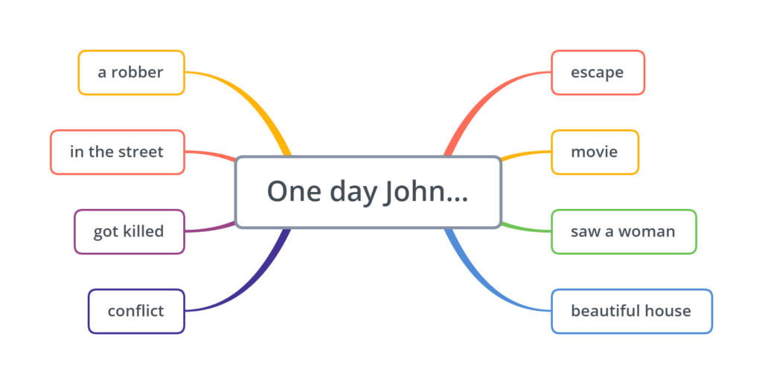
Ментальные карты подходят для быстрой проверки target language.
Например, на прошлом занятии учили фразы “Suggestions”, пишем эту функцию в центре и просим студентов по памяти написать вокруг все возможные фразы и конструкции, как предложить что-то на английском.
В целом, mind map – незаменимый инструмент для преподавателя. Они не только добавляют разнообразия и веселья на уроках, но и помогают ученикам лучше запоминать лексику, грамматику или любые другие темы.
Варианты ментальных карт: 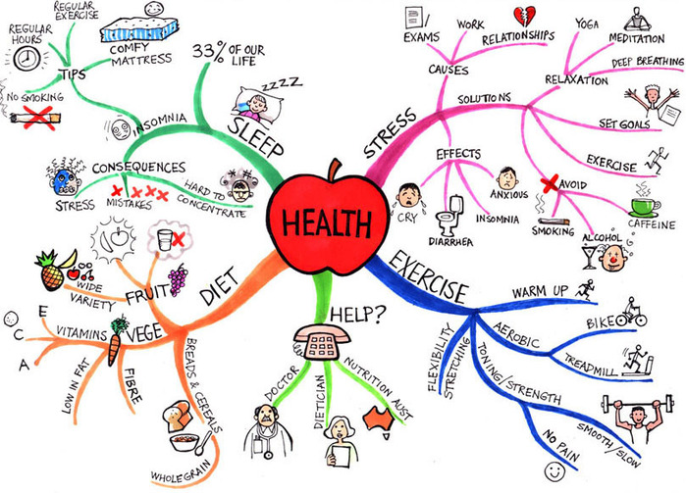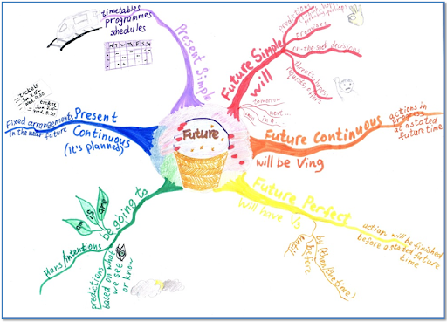

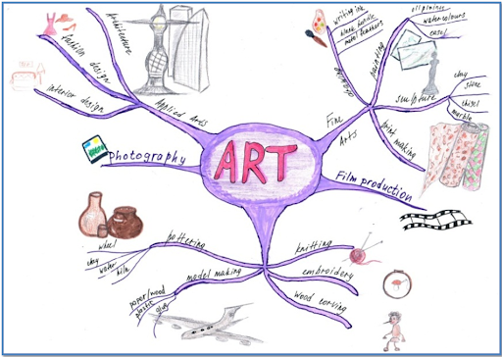
Каждый из представленных в статье способов визуализации непосредственно направлен на качественное повышение мотивации обучающихся к изучению английского языка в школе.
Поиск новых способов подачи информации в сжатом и доступном виде, быстрый темп обучения, связанный с развитием новых течений в методике обучения, а также доступность современных технологий, их популярность и востребованность среди обучающихся обуславливают актуальность проблемы визуализации в обучении английскому языку.

